Nama : Rasendri Wilad Tisha

NIM : 40011423650243

Kelas : F

**ERD Database Perpustakan SIA**

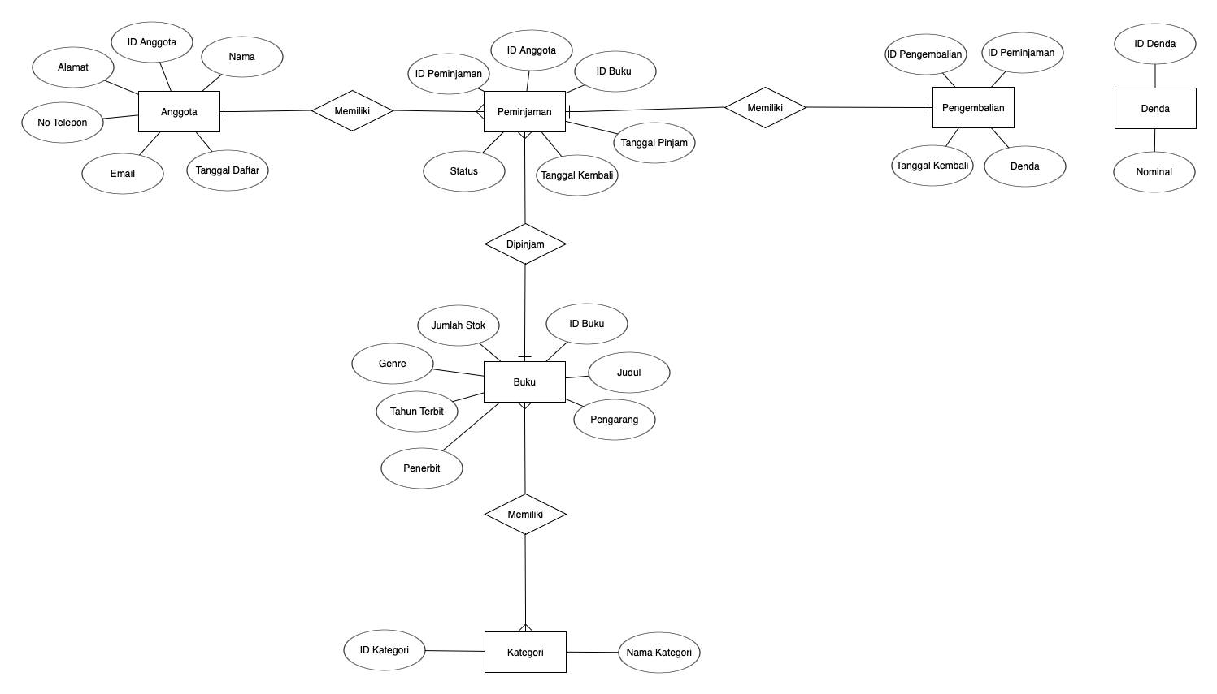

**Penjelasan :**

Diagram diatas merupakan relasi Envity Relationship Diagram (ERD) dari masing-masing tabel yang ada dalam database perpustakan. Database Perpustakaan didapat dari referensi AI bernama ChatGPT. Entity Relationship Diagram (ERD) adalah model data yang digunakan untuk menggambarkan hubungan dan struktur data dalam suatu basis data secara visual. ERD menunjukkan entitas (seperti orang, objek, atau konsep) dan hubungan antar entitas tersebut, sehingga membantu merancang atau memahami struktur basis data. Dalam diagram diatas terdapat beberapa entitas diantaranya Anggota, Peminjaman, Pengembalian, Buku, Kategori serta Denda dalam bentuk persegi panjang. Dalam entitas didalamnya terdapat atribut yang saling berhubungan.

Berikut adalah entitas yang dimiliki database perpustakaan serta atribut didalamnya :

1. **Anggota**
   * ID Anggota (Primary Key)
   * Nama
   * Alamat
   * No Telepon
   * Email
   * Tanggal Daftar
2. **Buku**
   * ID Buku (Primary Key)
   * Judul
   * Pengarang
   * Penerbit
   * Tahun Terbit
   * Genre
   * Jumlah Stok
3. **Peminjaman**
   * ID Peminjaman (Primary Key)
   * ID Anggota (Foreign Key)
   * ID Buku (Foreign Key)
   * Tanggal Pinjam
   * Tanggal Kembali
   * Status
4. **Pengembalian**
   * ID Pengembalian (Primary Key)
   * ID Peminjaman (Foreign Key)
   * Tanggal Kembali
   * Denda
5. **Kategori**
   * ID Kategori (Primary Key)
   * Nama Kategori
6. **Denda**
   * ID Denda (Primary Key)
   * Nominal

Setelah mengetahui entitas dan atribut didalamnya, entitas satu dengan yang lainnya tentunya memiliki relasi yang membantu merancang atau memahami struktur basis data. Berikut merupakan relasi antar entitas yang akan diimplementasikan dalam ERD :

1. **Anggota ↔ Peminjaman**

Relasi One-to-Many: Satu anggota dapat memiliki banyak peminjaman, tetapi satu peminjaman hanya terkait dengan satu anggota.

1. **Buku ↔ Peminjaman**

Relasi One-to-Many: Satu buku dapat dipinjam dalam banyak peminjaman, tetapi satu peminjaman hanya terkait dengan satu buku.

1. **Peminjaman ↔ Pengembalian**

Relasi One-to-One: Satu peminjaman hanya memiliki satu pengembalian, dan satu pengembalian hanya terkait dengan satu peminjaman.

1. **Kategori ↔ Buku**

Relasi Many-to-Many: Satu buku bisa memiliki beberapa kategori, dan satu kategori bisa dimiliki oleh beberapa buku.

1. **Denda**

Tidak memiliki relasi langsung dengan entitas lain karena hanya menyimpan nominal denda per hari. Besar denda akan diacu di dalam penghitungan keterlambatan di entitas Pengembalian.